Основы психологии

Данная работа является основной частью общей таблицы знаний, составляемой автором на протяжении не одного десятилетия. Заключённый в таблице принцип позволяет записать все Законы Природы открытые, и которые предстоит открыть максимально ясно и настолько компактно, что они все разместятся в одной брошюре. Это делает реальностью, полное усвоение их (Законов) любым человеком втечение достаточно короткого времени.

открытия Основные представленные в данном труде
1.Четырёх степенная структура Духовного (организующего, информационного) Поля.
2.Параметры организма, определяемые Развитием трёх степеней.
3.Две степени систем, действующих в Обществе, организме и не созданном пока киберорганизме.
4.Установлена связь между Равновесием, Способностями и уровнем Организации жизни для организма с данным уровнем Развития.
5. Установлена связь между развитием организма, общественным строем и уровнем технического прогресса.

Смысл жизни человека, как и любого существа, обладающего нервной системой – удовлетворение четырех степеней Духовного Поля (Духа). Того Поля, что формирует, например, наш организм при рождении.

1. Дух ласки (Тель). Врожденная степень духа.
Связана с получением удовольствия от: осязания, обоняния, вкуса (касаемо еды), секса.

2. Дух борьбы (Воля).
Связан с получением удовольствия от ощущения: силы, скорости, точности, решимости.
Проявление в обществе связано в основном со спортом.

3. Дух красоты (Лояль).
Связан с получением удовольствия от восприятия: формы, цвета, движения (танца), звука (музыка).
Проявление в обществе связано, в основном, с искусством.

4. Дух организации (Разум) – высшая степень Духа.
Связан с получением удовольствия от совершенствования Среды Обитания (созидания, творчества), наполняемой все более сложными материальными системами, характеризуемыми: чистотой (экологичностью), экономичностью, надёжностью и простотой.
Проявление в Обществе связано, в основном, с наукой и промышленностью

Осмысление жизни лаской с удовлетворением 1-ой степени духа присуще всем животным.
Осмысление жизни борьбой присуще животным, начиная от рыб.
Осмысление жизни с удовлетворением 3-ей степени Духа присуще только человеку, практически любому в той или иной степени.
Осмысление жизни организацией присуще большинству людей, но развито незначительно, больше на интуитивном уровне. Осознанное же стремление к совершенствованию среды обитания на основе глубоких знаний, начиная с естественных и точных наук, присуще в настоящее время единицам.

Наш организм характеризуется следующими параметрами:

1. Равновесие (физическое и духовное).

2. Подвижность (энергичность, способности).
Выражается в скорости решения задач. Связана с целостностью (здоровьем) организма и напрямую с душевным равновесием., а также принципиальным устройством организма – Потенциальным Развитием (Rп), определяющим для него (организма) максимально достижимый порог Развития (Рис.1)

3. Умение (мастерство).
Связано с образованием (накопленным опытом), отражает Натуральное (функциональное) Развитие организма. Rн (Рис.1)

4. Духовность (Духовное Развитие). Проекция Натурального Развития. Определяет мировоззрение, устремления, психологию и отношение к собственности. Rд (Рис.1)

Любое существо, живя в коллективе себе подобных (Обществе), в том числе и мы, периодически участвует в трех системах: Хозяйства, Общения и Развития.

Участвуя в системе Хозяйства, мы по неизменной Программе создаем продукт неизменного качества (в т.ч. и образ; например, художественный, или образ поведения). Именно эту Программу мы передаем (принимаем) в процессе Общения и именно эту Программу мы когда-то создали в процессе Развития.
Участие в системе Развития означает постижение объективных (абсолютных) Законов Природы и создание на их основе Программы производства того или иного продукта, что «приближает нас к Богу», делает более объективным наше мировоззрение. Происходит это так. Человек, например, пытаясь произвести какое-то новое изделие, часто сам того не замечая, предварительно составляет в голове программу. Наверняка ни первая, ни вторая попытки ему не принесут желаемого. Но в результате этой работы у него появится опыт. Использование этого опыта в очередной раз и приведет к успеху. Именно опыт (синоним слова образование) и является знанием тех объективных Законов Природы, определяющим Духовное Развитие.
И так: Познание (постановка и приведение опытов, в ходе составления и отработки Программы) развивает Духовность; составление и отработка Программы - Умение; Духовность, удовлетворенная в ходе развития и реализации Умения, приводит организм в состояние Равновесия, корректируя, при этом, его программу построения и, следовательно, изменяя Подвижность

Смею предположить, что теоретически вид любого животного на протяжении очень длительного времени можно развить до уровня человека (проще говоря, превратить в человека). Наиболее близкие к нам это собаки и обезьяны.
Акселератство также связано именно с этим. Программа построения организма ребёнка корректируется в процессе его физического созревания при попадании в благоприятные условия жизни.
РАЗВИТИЕ
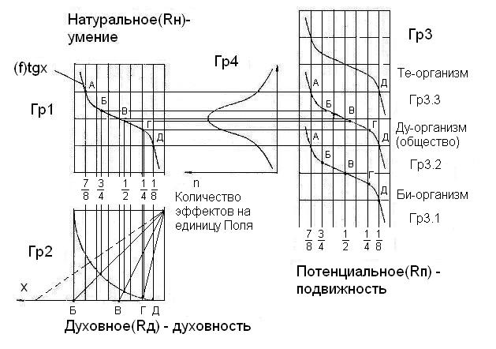
Рис. 1

Развитие (R) организма, определяемое тремя последними параметрами (Подвижностью, Умением, Духовностью), конечно и ограничено некоторой абсолютной, практически недостижимой (за исключением Духовности) величиной.

Гр.3.1 БИ-ОРГАНИЗМ (Уровень Потенциального развития)
МЛЕКОПИТАЮЩИЕ
(.)Д Землеройка
(.)Г Собака
Уч.ГБ Обезьяна
(.)В Мартышка
(.)Б Человекообразные
(.)А Человек – имеет абсолютный равный 1, порог Развития. Способен изменяется в его пределах в течение одного поколения в зависимости от уровня организации жизни (Акселератство)

Гр.3.2 ДУ-ОРГАНИЗМ (ОБЩЕСТВО)
развитие связано напрямую с доминирующим Натуральным Развитием (Гр.1) его
членов.
(.)Д Человеческий уровень Общества (Rн~1/8)
Уч.ДВ Крепостное Общество с замкнутым «Натуральным» Хозяйством (Rн~1/8 – 1/2)
Уч.ВБ Открытое Общество с открытым Рыночным Хозяйством (Rн~1/2 – 3/4)
(.)Б Организованное Общество с полностью сбалансированным Хозяйством (Rн~ 3/4
и выше)

Развитие и реализация Умения предполагает нахождение сбалансированного участия в системах Хозяйства, Общения и Развития, что является Организацией Жизни. (Рис.2)

ОРГАНИЗАЦИЯ

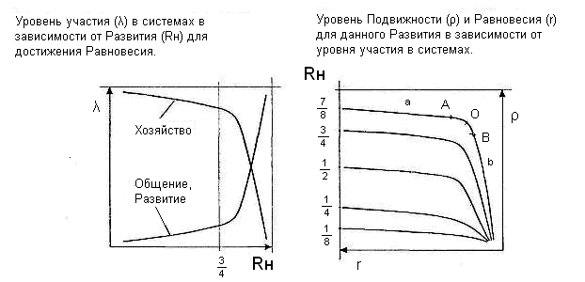
Рис.2

Гр.2  Точка,участок  на графике | Состояние би-организма, в зависимости от уровня организации Общества.
Прямой «a» | Наивысшая степень Равновесия и Подвижности с раскрытием сверхспособностей (например, ясновидение). Уровень организации Общества более 75%
ОА | Высокая (нормальная) степень Равновесия и Подвижности. Уровень организации 50 – 75%
О | Состояние душевной пустоты. Уровень организации 50%
ОБ | Незначительная (допустимая) потеря Равновесия и Подвижности. Уровень организации немного менее 50%.
Прямой «b» | Значительная (недопустимая) потеря Равновесия и Подвижности, связанная с потерей здоровья на физическом уровне. Уровень организации значительно меньше 50%.

У животного, чей уровень Потенциального Развития существенно ниже единицы и возможности совершенствоваться, не велики, ему для достижения Равновесия требуется не высокий уровень участия в системах Развития и Общения, и наоборот высокий в системе Хозяйства.
Уникальность человеческого организма состоит в том, что он обладает абсолютным порогом развития. Теоретически может до конца изучить Мир, достигнув «уровня Бога». На деле же всегда останется какая-то часть не познанного. По мере своего развития, связанного, в первую очередь, с изучением точных и естественных наук, без чего невозможно совершенствование Среды Обитания, для душевного равновесия человеку требуется всё больший уровень участия в двух последних системах (Общение и Развитие) с одновременным уменьшением участия в простом механическом воспроизводстве (Хозяйство).
При достижении порога развития в ¾ от абсолютного уровня равновесие человека начинает зависеть целиком от устойчивости движения по пути совершенствования. Он начинает ясно понимать Законы Организации. Законы, установление которых в Обществе позволит до конца локализовать зло (заметьте, не искоренить, потому как оно «сиамский близнец» добра и живёт в недорослях) и превратить Общество в единый организм, подобно биологическому, где «обмен веществ» - производство и использование продукта (товаров и услуг) полностью прогнозируемо.

Свою жизнь в Обществе человек организует, часто сам того не замечая, следующим образом.
На базе каких-то моральных ценностей, идеологии (назовём это системой Культуры [4]) мы создаем координирующий орган (система Власти [1]) с целью организации производства того или иного продукта (создания Предприятия - общество первой степени) и его (продукта) распределения путём создания Государства – общества второй степени (вместе это будет система Созидания [3]). С целью поддержания порядка в Обществе, ликвидации последствий аварий, стихийных бедствий, взаимодействия с другими Обществами (например, странами) создаём систему Жизнеобеспечения[2]. Цифры означают степень значимости системы (система Культуры является самой значимой). Все эти системы действуют и на уровне семьи и в любом стаде животных, разница лишь в их формах.

Смею предположить, что и в биологическом организме и, в ещё не созданном, техническом организме действуют те же самые системы. Если это так, то мы в ближайшее время сможем создать и технический организм (самовосстанавливающуюся киберсистему), способный практически полностью избавить нас от участия в системе Хозяйства.

